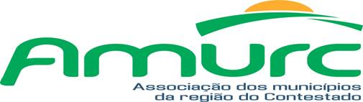

EDITAL DE CONVOCAÇÃO 001/2023

**ASSEMBLEIA GERAL ORDINÁRIA DA AMURC**

**Jair da Silva Ribeiro**, **Presidente da Amurc**, em conformidade com os termos legais do Estatuto Social, **CONVOCA** todos os prefeitos dos municípios associados para, a realização de **ASSEMBLEIA GERAL ORDINÁRIA DA AMURC,** a realizar-se no dia 24 de janeiro de 2023, a partir das 9:30h, na sala de reuniões da Amurc, cita a Rua Cornélio de Haro Varela, 1835, Água Santa, Curitibanos-SC, com a seguinte ordem do dia:

1. Eleição e posse da Conselho Executivo e Conselho Deliberativo;
2. Contratação Acessória jurídica;
3. Alteração Estatutária;
4. Atualização Regimento Interno;
5. Apresentação Prestação de Contas 2022;
6. Lançamento Novos Portais Municipais de Turismo;
7. Apresentação Eixos de Planejamento Estratégico 2023;
8. Assuntos Diversos.

Curitibanos, SC, 16 de janeiro de 2023.

**Jair da Silva Ribeiro**

Presidente da Amurc